**Авторские игры по физическому развитию детей дошкольного возраста с применением нестандартных физкультурных пособий.**

**Название:** Нестандартное физкультурное пособие «Солнышко и дождик».

**Задачи:**

* Побуждать детей к двигательной деятельности, стимулировать интерес детей к выполнению основных движений.
* Способствовать формированию физических качеств и двигательных умений детей.
* Развивать основные виды движений, мелкую и общую моторику, координаторные способности, мышцы спины, рук и ног.

**Материал для изготовления пособия**: обруч пластмассовый 60 см, атласные ленты 1 м (желтая – 2 шт, зеленая – 2 шт, синяя – 2 шт, красная – 2 шт), деревянные палочки, изображение тучи с каплями дождя.

**Методические рекомендации:**

Оборудование размещается в центре спортивного зала или группы. Количество игроков до 6 человек.

**Вариант № 1.** Дети в исходном положении лежа берутся за ленту. Когда «идет дождь» (тучка поднимается над обручем – солнышком) дети занимают расслабленное исходное положение лежа.

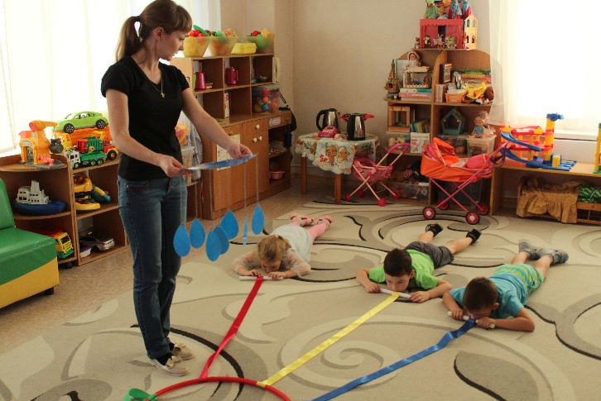

Когда «дождь проходит» (тучка опускается и помещается в центр обруча) дети в положении лежа приподнимают ноги и руки по направлению тела, тянутся руками вперед, стараясь поднять ленту – солнечный луч. Упражнение повторяется несколько раз, возможно использование музыкального сопровождения игры «Солнышко и дождик».

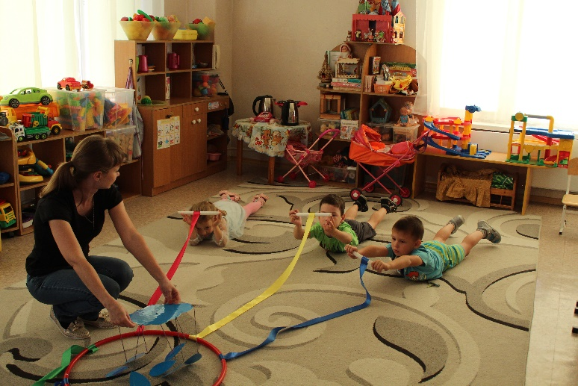

**Вариант № 2.** Дети в исходном положении сидя на коленях держат ленту за деревянную палочку.Наступает вечер, и солнышко готовится ко сну.

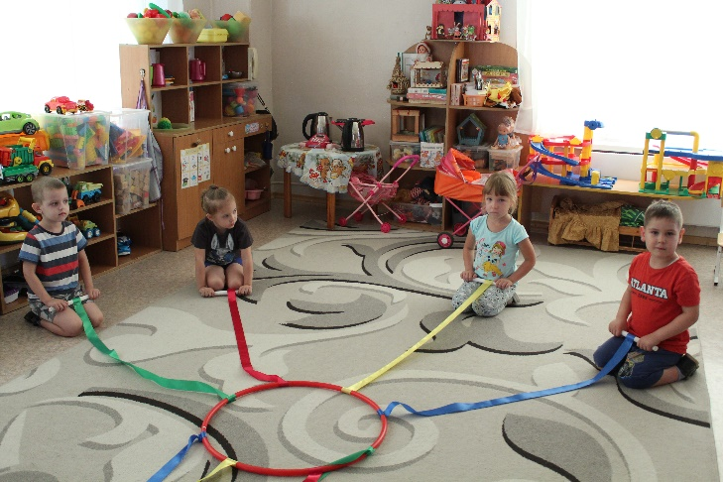

По команде воспитателя «Солнышко ложится спать» дети накручивают ленту на деревянную палочку ленту, передвигаясь вперед на коленях. Игра может иметь соревновательный характер «Кто быстрее», побеждает тот участник игры, кто быстрее справится с упражнением.

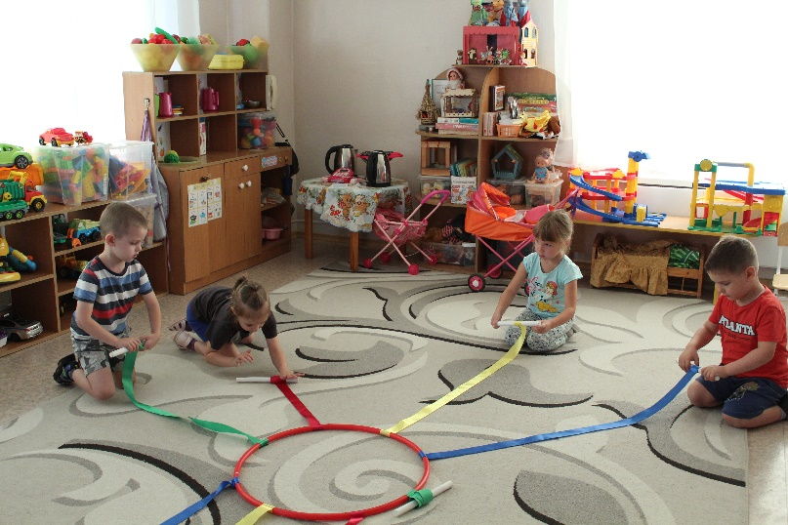

**Название:** нестандартное физкультурное пособие «Киндер - Сюрприз».

**Задачи:**

* Создать условия профилактики и коррекции нарушения осанки у детей дошкольного возраста.
* Способствовать укреплению мышечного тонуса, улучшению кровоснабжения мышц спины, рук и ног.
* Побуждать детей к двигательной деятельности, стимулировать интерес детей к выполнению физических упражнений.
* Способствовать формированию физических качеств и двигательных умений детей.

**Материал для изготовления пособия**: для изготовления 1 пособия используются киндер-контейнеры обычных размеров – 6 шт, с проделанными отверстиями для скрепления друг с другом, резинка для соединения - 35-45 см, держатели от пластиковых бутылок – 2 шт.

**Методические рекомендации:**

**Вариант № 1.** Данное пособие служит для использования детьми как массажера для спины, рук и ног. **Массаж**ёры можно использовать в процессе выполнения общеразвивающих упражнений, во время гимнастики после сна, во время физкультурных мероприятий и свободной деятельности детей, как в группе, так и на прогулке.

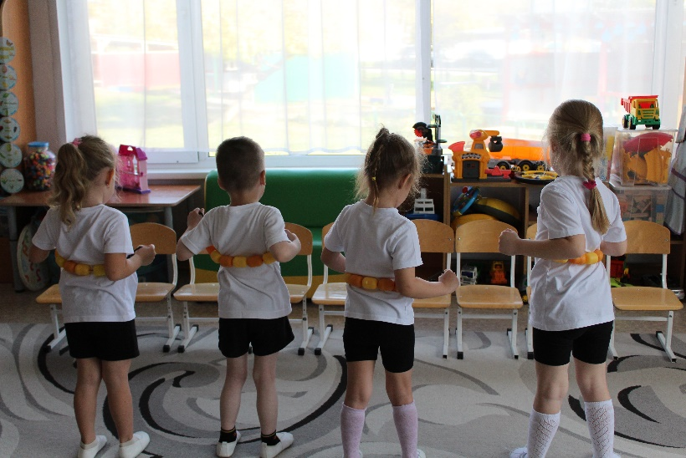

**Вариант № 2.** Данное пособие служит для физического упражнения «Ползет гусеница». Дети в исходном положении стоя, держат перед собой пособие. По команде воспитателя «Ползет гусеница» дети, держа пособие за ручки, растягивают его в противоположные стороны. По команде воспитателя «Гусеница остановилась» дети занимают исходное положение.

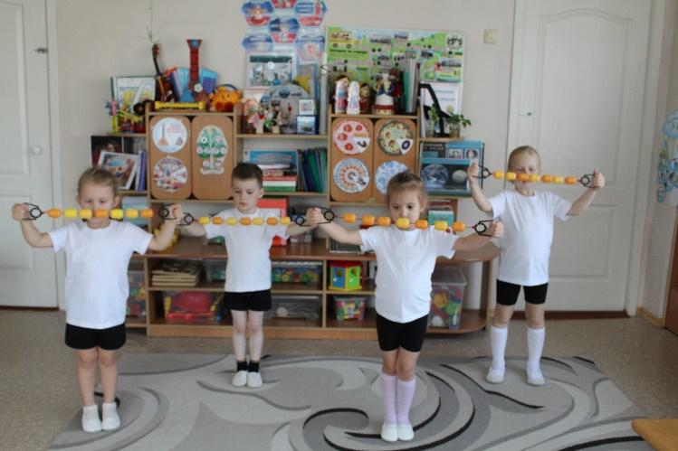

**Название:** Нестандартное физкультурное пособие «Букашки».

**Задачи:**

* Побуждать детей к двигательной деятельности, стимулировать интерес детей к выполнению физических упражнений.
* Способствовать формированию физических качеств и двигательных умений детей: развивать ловкость, быстроту реакции, глазомер, координацию движений, скорость, меткость.

**Материал для изготовления пособия**: для изготовления одного пособия понадобится: отрезанное горлышко от пластиковой бутылки с проделанным отверстием в крышке для резинки, контейнер от киндер-сюрприза с проделанным отверстием для резинки, резинка – 20-30 см. Конструкция скрепляется с помощью резинки. Ламинированные цветы из цветной бумаги.

**Методические рекомендации:**

Создается игровая атмосфера в спортивном зале или группе. На полу по кругу размещаются цветы, около них пособие «Букашки». Воспитатель обращает внимание что на полянке выросли цветы и букашкам очень хочется собрать как можно больше нектара.

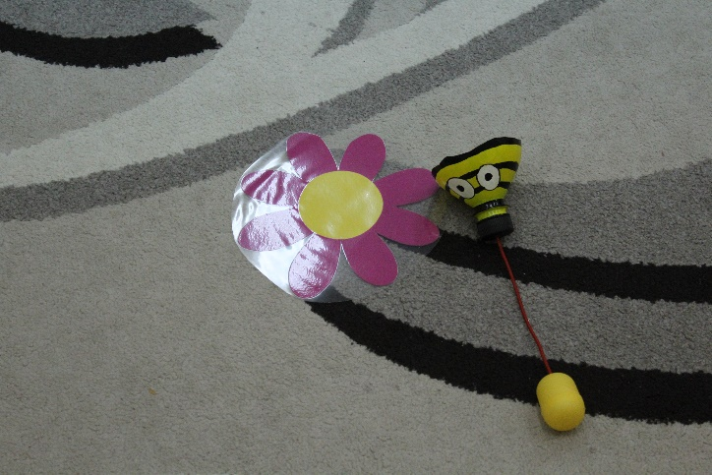

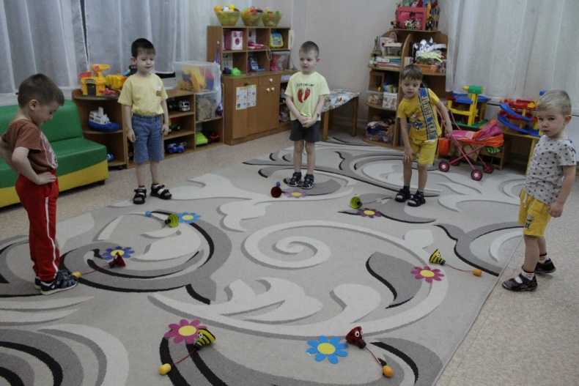

По команде воспитателя «Букашки по летели» дети бегают по полянке около цветов по кругу друг за другом.

По команде воспитателя «Букашки на цветочек сели» дети присаживаются к цветку, берут в руку пособие «Букашки» и собирают нектар с цветка (забрасывают в горлышко от бутылки контейнер от киндер-сюрприза). Игра может использоваться с музыкальным сопровождением для повышения интереса детей к физическим упражнениям. Пособие может использоваться как в совместной, так и в самостоятельной игровой деятельности детей как игра «Поймай мяч в ловушку».

